**Nowoczesne rezydencje, czyli luksusowe wille dla wymagających!**

**Szukasz projektu luksusowego domu, który zachwyci Cię swoim wyglądem, ale także funkcjonalnością? Koniecznie sprawdź nasze <strong>nowoczesne rezydencje</strong> i wybierz swój wymarzony projekt.**

**Nowoczesne rezydencje to coraz częściej wybierane projekty**

Wiele osób decyduje się na wybór ekskluzywnej willi, która nie tylko doskonale się prezentuje, ale jest również bardzo komfortowym miejscem do życia.

**Czym charakteryzują się nowoczesne rezydencje?**

Słysząc frazę nowoczesny dom, na myśl przychodzą nam najczęsciej spore przestrzenie, jasne wnętrza i dużych rozmiarów przeszklenia. To właśnie główne cechy luksusowych willi, które coraz częściej pojawiają się na krajobrazie obrzeży dużych miast. To, co również je łączy jest całkowicie płaski lub lekko spłaszczony dach. [Nowoczesne rezydencje](https://www.homekoncept.com.pl/product-category/dom/projekty-nowoczesnych-willi-i-rezydencji/) mają zazwyczaj stonowane kolory elewacji, które przeplatają się z naturalnymi materiałami, takimi jak kamień czy drewno. Tego typu domu cechują się również ponadprzeciętną funkcjonalnością i komfortem.

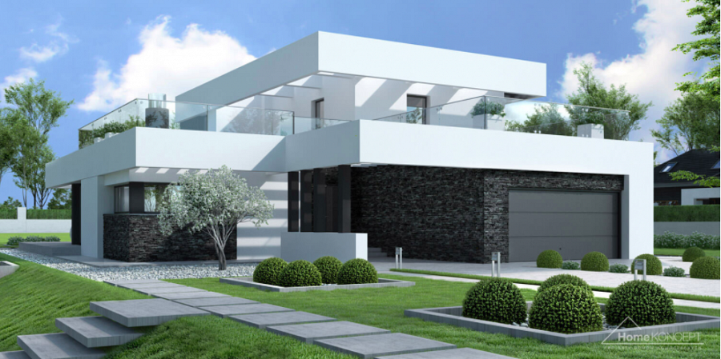

**Dlaczego warto wybrać luksusową willę?**

Decydując się na **nowoczesne rezydencje**, jako powód ludzie podają najczęściej potrzebę wygody. Niektórzy na pewno kierują się również odrobiną próżności i chęci życia w luksusie. Tak czy owak, nie można zaprzeczyć, iż życie w nowoczesnym domu jest naprawdę komfortowe. Taki budynek nie tylko świetnie się prezentuje i zachwyca sąsiadów czy naszych gości, ale jest również doskonałym miejscem do życia dla jego mieszkańców.